REPUBLICA DOMINICANA
Subdirección de Relaciones Públicas de la DIGEV de las Escs. Vocs. de las FF. AA. y de la P.N.
SANTO DOMINGO, D. N.

TODO POR LA PATRIA

27 de Julio 2022

DIGEV RECIBE RECONOCIMIENTO POR EL CUMPLIMIENTO DE LAS NORMATIVAS CONTABLES
La Dirección General de las Escuelas Vocacionales de las Fuerzas Armadas y de la Policía Nacional (DIGEV) recibió un certificado de reconocimiento de parte de la Dirección General de Contabilidad Gubernamental por el cumplimiento de las normativas contables en el marco de las empresas estatales y autónomas en el periodo correspondiente al año 2021.
Mediante un comunicado de prensa, la institución formativa adscrita al Ministerio de Defensa, destaca que es el segundo año consecutivo que la Dirección General de las Escuelas Vocacionales de las F.F.A.A y de la P.N es reconocida por cumplir las normas contables.
Resalta que esos dos reconocimientos otorgados a la DIGEV corresponden a los años (2020-2021) por el alto nivel alcanzado por la institución en lo concerniente al cumplimiento del Sistema de Análisis del Cumplimiento de Las Normativas Contables (SISACNOC).
Expresa que la Dirección General de Contabilidad Gubernamental otorga el reconocimiento a las figuras y entidades públicas que cumplen con el SISACNOC de dicha agencia estatal.
Informa que la institución cumplió al más alto nivel los requerimientos del Sistema de Análisis del Cumplimiento de Las Normativas Contables (SISACNOC) implementado por la Dirección General de Contabilidad Gubernamental.
Explica que la Dirección General de las Escuelas Vocacionales de las Fuerzas Armadas y de la Policía Nacional formó parte de las instituciones que obtuvieron el más alto nivel en todo lo concerniente a los procedimientos contables.
El SISACNOC tiene como uno de sus objetivos contribuir a que las instituciones del sector público produzcan informaciones fiables y oportunas, destinadas a la toma de decisión, rendición de cuentas y transparencia.
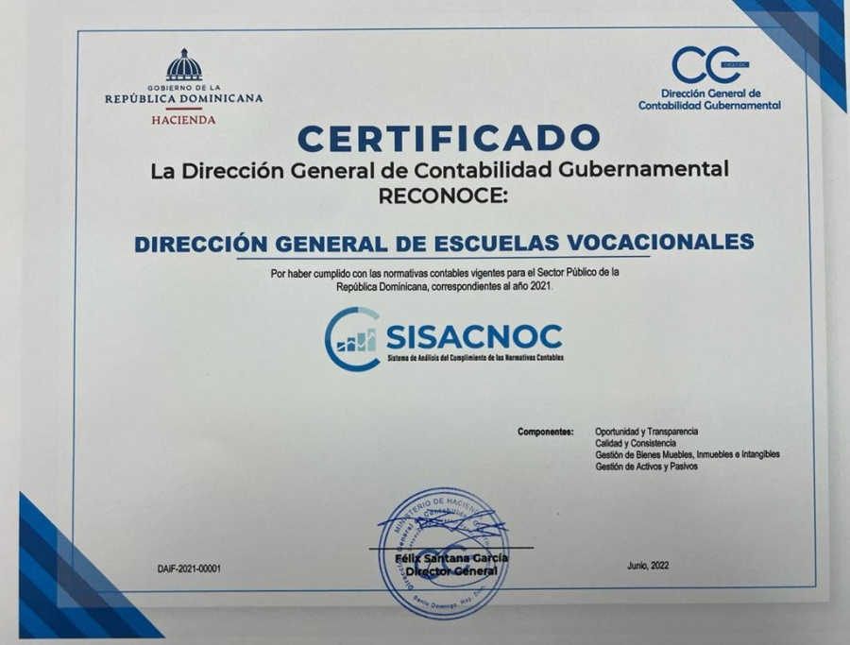

SUB-DIRECCION DE RELACIONESPUBLICAS
05/08/2022.

